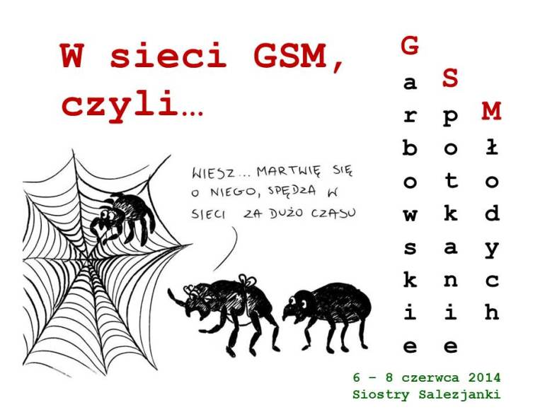

**W sieci GSM czyli…**

**Garbowskie Spotkanie Młodych**

**6 – 8 czerwca 2014**

**Piątek, 6 czerwca**

**do 19.00** – rozlokowanie w oratorium

**19.30** – adoracja Najświętszego Sakramentu, możliwość spowiedzi

**21.00** – „późna kolacja” i noc filmowa…

„wieczorne teleturnieje”, rozmowy, gry… i to, na co starczy Wam siły, czyli „Róbcie wszystko, tylko nie grzeszcie”!

**Sobota, 7 czerwca**

**7.00** – Msza św. dla chętnych

**8.30** – pora śniadania;)

**9.00** –pomoc w przygotowaniu festynu

**10.00 – 15.00** –FESTYN RODZINNY (obsługa grilla, krojenie ciasta i obsługa bufetu)

„pofestynowe” porządkowanie

**16.00** –czas na aktywny odpoczynek (np. mecz siatkówki albo głęboki sen:)

kolacja

**18.30** – wyjście do kościoła, przygotowanie liturgii

**19.00** – czuwanie przed Zesłaniem Ducha Świętego

**ok. 21.30** – zakończenie spotkania

**Niedziela, 8 czerwca**

**Przypomnienie dla tych, którzy mają słabą pamięć - Msza św.!!!**